

PREFEITURA MUNICIPAL DE ITABAIANINHA

# AVISO

## APLICACÃO DE PENALIDADE

Contrato n? 108/2020

Tomada de Preços no 010/2019

O Prefeito de Itabaianinha, em cumprimento às suas atribuições legais e em atendimento aos Princípios da Legalidade, Impessoalidade, Moralidade, Probidade Administrativa e Publicidade, com fulcro no art. 87, inc. I da Lei n? 8.666, de 21 de junho de 1993, juntamente com o Item 12, subitem 12.1 do Edital de Tomada de Preços n o 10/2019 e Cláusula Décima Primeira, item 11, subitem 11.2.1 do Contrato n? 108/2020, e demais disposições correlatas, vem dar conhecimento ao público e demais interessados que aplicou a penalidade de ADVERTÊNCIA, à empresa SQV Construtora LTDA, Inscrita no CNPJ n? 28.207.897/0001-48, em decorrência atraso no cumprimento do cronograma de execução da obra: REFORMA E MODERNIZAÇÃO DO MERCADO DE CARNE DO POVOADO ILHA, NESTE MUNICÍPIO.

Itabaianinha, 10 de novembro de 2021.

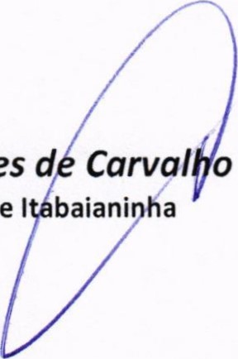

Danilo

Alves

Prefeito

del

|  |  |  |
| --- | --- | --- |
|  | a | |
|  | |  |

### PACINANO

Quarta-feira -2- Diário Oficia do

IO de novembro de 2021

Ano 111 • NO 1317 Prefeitura Municipal de Itabaianinha- SE EXECUTIVO

|  |  |  |
| --- | --- | --- |
| |  | | --- | | ÓRGÃO/SETOR: PROCURADORIA | | CATEGORIA: ATOS OFICIAIS |   COMUNICADO (NP 108/2021)  PREFEITURA MUNICIPAL DE ITABAIANINHA  AVISO  BPLICACÃO DE PENALIDADE  Contrato 108/2020  Tomada de Preços no 010/2019  O Prefeito de Itabaianinha, em cumprimento às suas atribuições legais e em atendimento aos Princípios da Legalidade, Impessoalidade, Moralidade, Probidade Administrativa e Publicidade, com fulcro no art. 87, inc. I da Lei ne 8.666, de 21 de junho de 1993, juntamente com o Item 12, subitem 12.1 do Edital de Tomada de Preços no 10/2019 e Cláusula Décima Primeira, item 11, subitem 11.2.1 do Contrato ne 108/2020, e demais disposições correlatas, vem dar conhecimento ao público e demais interessados que aplicou a penalidade de ADVERTÊNCIA, à empresa SQV Construtora LTDA, Inscrita no CNP) ne 28.207.897/0001-48, em decorrência atraso no cumprimento do cronograma de execução da obra: REFORMA E MODERNIZAÇÃO DO MERCADO DE CARNE DO POVOADO ILHA, NESTE MUNICÍPIO.  Itabaianinha, IO de novembro de 2021.  Danilo Alves d  Prefeito de |

https://itabaianinha.se.gov.br/

 CERTIFICADO DIGITALMENTE POR: AC CERTSIGN SRF ICP-BRASiL iGESTCRvORG 